**2019-nCoV(武汉肺炎)疫情发展重要时间线梳理**

最近我们看到了很多2019-nCoV(武汉肺炎)的信息，包括国际重要医学期刊发布文献，一线研究者发声，个人搜集到的资料以及当局披露，在此尝试总结一下，如有疏漏或不严谨的地方请务必指出～

2020年1月28日一位可能在中国医学科学院病原生物学研究所工作的研究者使用Winjor/小山狗账号匿名发布了《记录一下首次发现新型冠状病毒的经历》，很快删除，随后出现大量转载（包括百度百家号盗取）.

2019年12月26日他开始工作，27日初步结论，与源自蝙蝠的SARS类冠状病毒类似，27/28日研究所领导与医院联系，29/30日去武汉联系疾控/医院。作者和医院一线的医生此时已知道类似SARS，患者不止一人的消息。

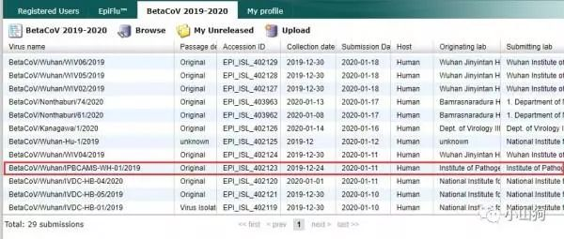

这是作者透露GISAID数据库中的截图，12月24日看来应该是最早日期，公司名Institute of Pathog.....可能是Institute of Pathogen Biology，病原生物学研究所。

这位同志写的细节非常多，也包含有可供交叉验证的内容，描述也尽可能客观准确，个人认为可信度极高，值得留意的是全文出现了45次sars。

新民晚报百家号盗取的网址在这里（感谢这位扒别人劳动成果的百家号博主）：

<https://baijiahao.baidu.com/s?id=1657114405643852468>

1月24日著名医学期刊《柳叶刀》发布了一篇Clinical features of patients infected with 2019 novel coronavirus in Wuhan, China，记录了2019.12.16-2020.1.2期间首批感染者41人，其中27人（66%）曾去过华南海鲜市场，14人没去过。44人里12人出现急性呼吸窘迫综合症，13人接受重症监护。

本文暂时只使用这些浅显数据，截止到1月2日首批感染者41人，27人去过华南海鲜市场，14人没去过。是否去过海鲜市场这个问题应该在问诊过程中非常关键，细心的读者读到这里可能有感觉这可以侧面证明很可能存在人传人，所以后来专家一直在说"不排除有限人传人"。

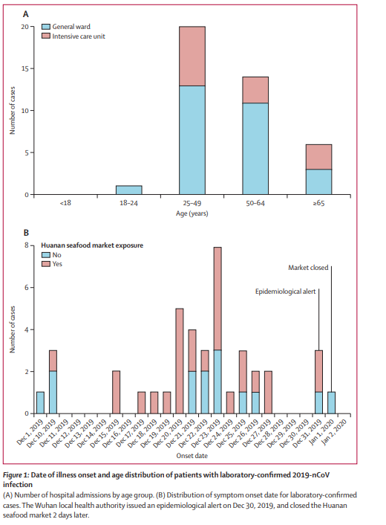

原文地址：

<https://www.thelancet.com/pdfs/journals/lancet/PIIS0140-6736(20)30183-5.pdf>

2020年1月2日中午CCTV13播出了新闻武汉公安发微博称处罚8名“造谣者”，但至今没有公布造谣者身份，谣言详细内容和所处语境，谣言具体存在哪些与事实偏差的地方。

新闻的后半段转移了话题，说到市卫健委发布情况通报，强调网络不是法外之地等。

1月31日至今已经有三位当事人在网上发言，他们都是一线的医护人员。

李文亮医生的发言。

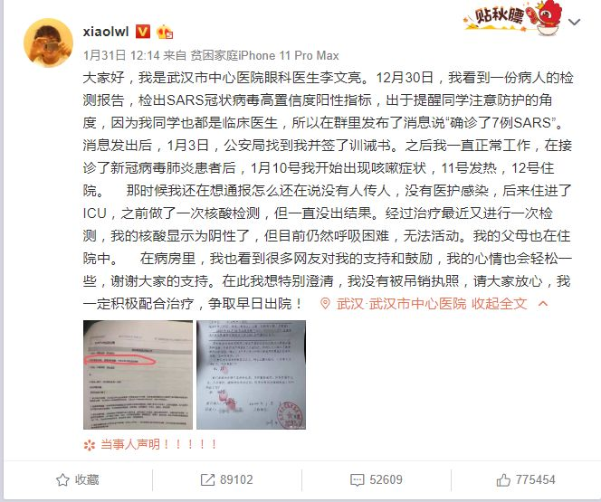

谢琳卡医生当时发的“谣言”内容

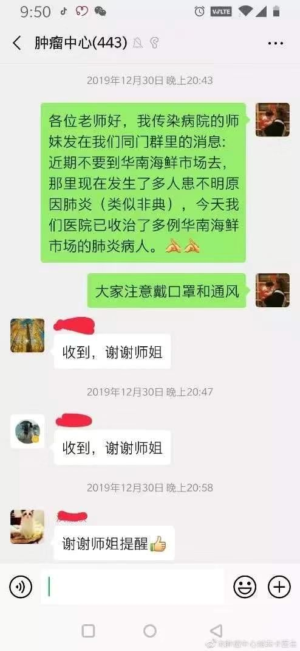

刘文医生发的“谣言”内容，摘自梨视频专访。

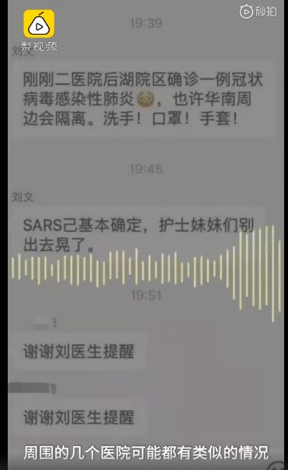

他们都是在12月30日在微信群里和其他同事说的，可以看到12月30日武汉一线医生已经基本掌握当时情况，以事后诸葛亮角度评价他们的信息非常精确，在当时也有充分的证据支持。

三位医生同时提到了SARS/非典。

武汉公安处罚了8位医生（“造谣者”）包括上面三位，目前看到的消息是2020年1月3日处罚的，当事人签了劝诫书。另外刘文医生在采访中也提到院办找他谈话不能“传谣言”。

武汉公安在当事人描述非常精确，有充分证据支持，且叙述滴水不漏的情况下依旧进行了处罚。对此我暂时还找不到处罚的法律依据，如果有请务必留言告诉我，我看到一定会显示出来。

我个人对此的解读是武汉公安受指示不可以让民众知道“类似SARS”的消息，必须跟紧当局严格控制发声。

之前内地群众一直在吐槽武汉领导瞒报，为了两会，湖北捂消息，可能地方一直在和中央说不严重不严重导致疫情发展。那么问题来了：

当局知道武汉肺炎的确切详情吗？

其实当局第一时间跟WHO进行了沟通，2019年12月31日WHO驻华代表已经被告知了，1月3日大陆当局向WHO提供的报告包含44例，比前文柳叶刀文献掌握1月2日的41例多了3例，可能就是在这两天间新增的，数据基本吻合。

其中华南海鲜市场，呼吸困难，11例重症这些细节与文献数据基本一致，我个人认为当局已经掌握了所有细节，掌握的细节里也绝对不会漏掉“像SARS”。

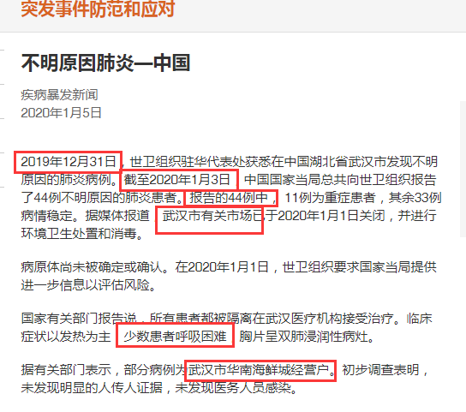

我个人猜测当局这种等级森严的政府，地方官员，地方疾控领导应该是无法跨级别上报的，能和WHO报告的只有国家级的行政单位，所以我推测当局对疫情其实在第一时间就一清二楚。

人民日报/中央电视台/新华社这类媒体我个人也视作当局的附庸，消息绝对不会落后。

WHO疾病爆发新闻网址：

<https://www.who.int/csr/don/05-january-2020-pneumonia-of-unkown-cause-china/zh/>

另一方面央视新闻也在报道中提到自2020年1月3日起到微博显示时间2月3日，当局曾30次向美国通报疫情信息和防控措施，粗犷看来近乎每天都在跟美方沟通（也许只有年30那天休息），可体现当局对武汉肺炎疫情非常重视而且消息更新非常及时。

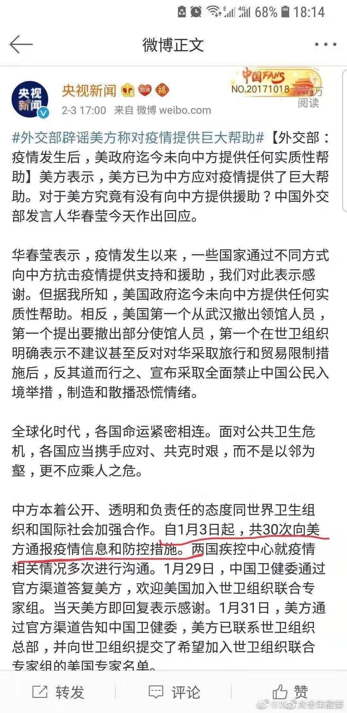

武汉卫健委也在12月30日发布了关键的红头文件《关于做好不明原因肺炎救治工作的紧急通知》，全文大家可以按标题名称在网上直接搜索。

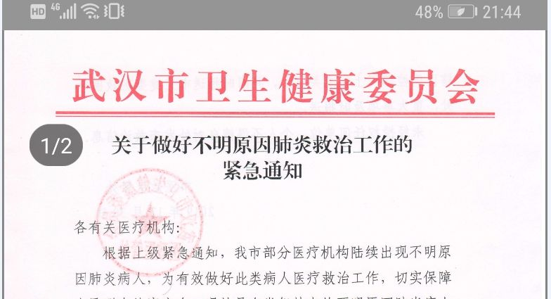

文件包含关键内容：严格信息上报

未经授权任何单位/个人不得擅自对外发布救治信息。

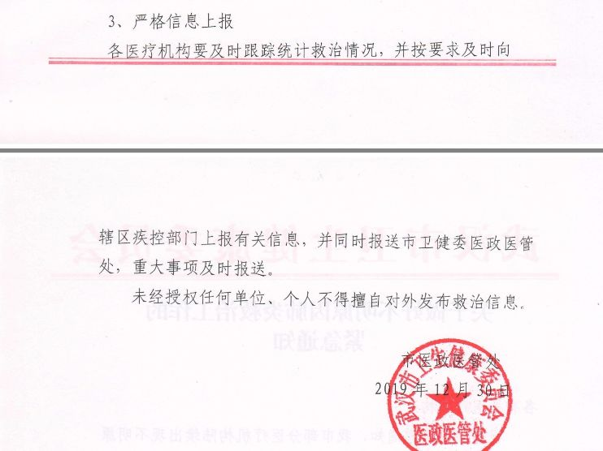

找到其中一个网址有：

<http://m.0375888.cn/zixunsudi/2019-12-31/1838.html>

后面我们听到有关疫情的官媒新闻基本都是让人放松警惕的，2020年1月1日之后我们基本听不到疫情发展的真实消息，1月20日之前广州街上甚至武汉街上基本没人戴口罩，所有人都在裸奔。这段时间官媒/当局都说了些什么？后面还有哪些事情是初次发生。

2020年1月2日CCTV13台中午播出了重要的“辟谣”消息，武汉公安发微博称1月1日处罚8名“造谣者”。

大家应该都非常熟悉看过无数遍了，新闻没说“造谣者”身份，没说“谣言”原文，回过头来看这个“辟谣”起到了让人民放松警惕的功能。

2020年1月5日武汉卫健委网站发布消息，包含内容：

截至目前，初步调查表明，未发现明确的人传人证据，未发现医务人员感染。已排除流感、禽流感、腺病毒、传染性非典型肺炎(SARS)和中东呼吸综合征(MERS)等呼吸道病原。

搜“武汉卫健委 59例”可以见到大量媒体转发，这是网易新闻转发的：

<http://news.163.com/20/0105/20/F25FSP4O0001899N.html>

2020年1月6日至10日召开武汉两会，政府部门以身作则没有因为疫情回避集会，侧面起到了让人民松警惕的功能。

**据韩联社1月8日报道韩国国内出现首例“不明原因肺炎”疑似病例\***\*。**

<https://www.guancha.cn/internation/2020_01_08_530908.shtml>

2020年1月11日累计出现7名医护人员感染。

2020年1月29日发表于NEJM的新型冠状病毒感染的肺炎在中国武汉的早期传播动力学中找到这项数据。

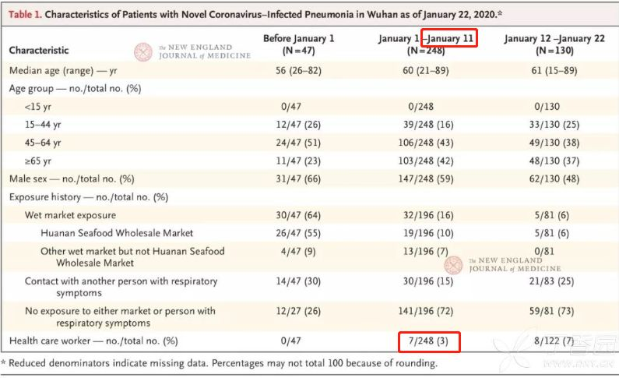

医护人员感染是一个非常关键的信息，可以确定人传人，医护工作者感染必然会引起全院上下的重视，必然会有医院之间交流。7个人不会是在同一瞬间感染的，会一个个出现状况。这种致命信息不可能不上报，不可能不引起重视。

文献原文地址@NEJM：

<https://www.nejm.org/doi/10.1056/NEJMoa2001316>

很巧的是新华社在1月11日也致电国家医疗专家组王广发，然后起了一个大家印象深刻的标题：专家称武汉不明原因的病毒性肺炎可防可控

其中包含一句“目前也没有出现参与救治的医护人员感染情况。”，连一起都没有，与客观事实不符。

这个时候问题来了，王广发没查到真实数据吗？他查到了没上报？还是他上报了但没有及时“得到授权披露”？目前还没有任何直接证据能够证明，只有王后来的回应：“**王广发回应"可防可控"：当时看到的资料没医护被感染**”

“可防可控”这四个字再一次起到了让人民放松警惕的功能，甚至让人忘记了泰国有人感染。

新华网原文：

<http://www.xinhuanet.com/2020-01/11/c_1125448549.htm>

王广发回应“可防可控”：当时看到的资料没医护被感染：

<http://finance.sina.com.cn/china/2020-02-01/doc-iimxyqvy9419726.shtml>

1月7日补充一个来自香港的小插曲，微博上有人说香港人买口罩行为傻，侧面证明香港市民已经知晓疫情，大陆民众浑然不知。

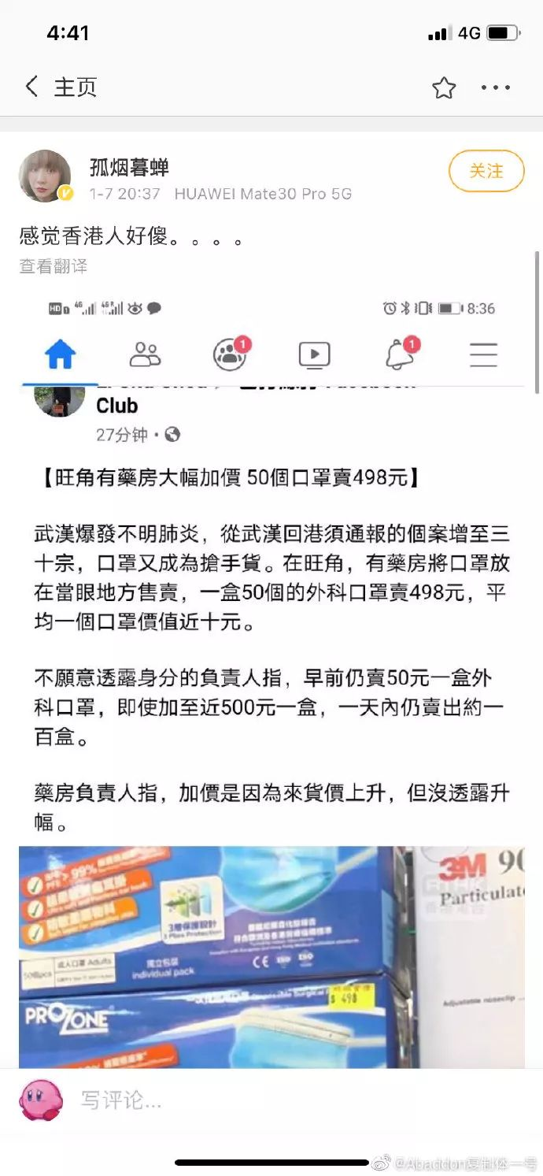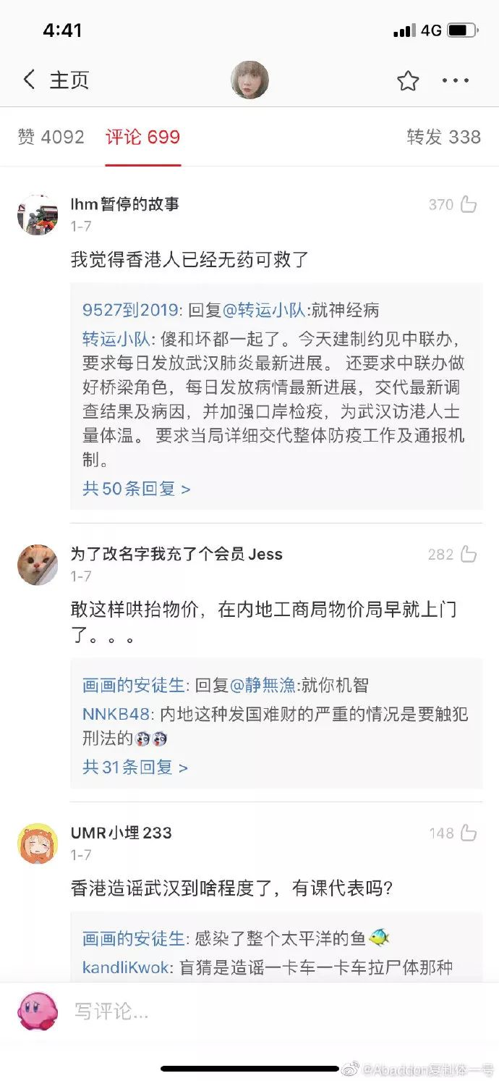

1月11日至17日湖北两会顺利召开。

这段时间没有更新疫情。

1月8日泰国出现首个不明肺炎感染病例，1月13日WHO公布此消息。

<https://www.who.int/news-room/detail/13-01-2020-who-statement-on-novel-coronavirus-in-thailand>

1月18日百步亭万家宴。可能是正因为当局宣传病毒十分轻微所有百步亭居民彻底放松了警惕，另一边政府明知疫情的真实情况却眼睁睁地看着万家宴举办。

2月4日一段聊天记录在传播，表示武汉肺炎在百步亭彻底爆发。

搜索“百步亭 万家宴”有大量结果，我随机挑了一个：

<https://baijiahao.baidu.com/s?id=1656148520816704741&wfr=spider&for=pc>

2020年1月19日武汉疾控中心主任发表电视讲话：

目前综合判断，对本次的疫情初步印象是新型冠状病毒的传染力不强，不排除有限人传人的可能，但持续人传人的风险较低。随着各项防控措施的实施与落实，疫情是可防可控的。病例中多数以轻症为主；累计追踪到的763名密切接触者中，已解除医学观察681人，密切接触者中暂未发现相关病例。

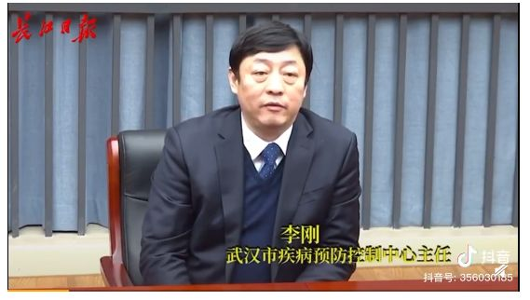

百度搜索“武汉市疾病预防控制中心主任李刚:疫情可防可控”即可查到，目前官媒报道都下线了，剩下少量民间的转发。

百度贴吧安徽吧：

<http://tieba.baidu.com/p/6472807409?red_tag=o2534471311>

从2019年12月31日当局与WHO沟通肺炎疫情直到2020年1月19日，官媒/地方媒体对肺炎的报道很少，出现的报道也一直都在用“可防可控”，“没有出现人传人证据”“不排除有限人传人”等描述，让所有人放松了警惕。

自从8名医生被抓“造谣”后医院的所有医护的声音都被顺利压制住了，同时出来讲话的专家学者口径也十分一致。

2020年1月8日（有媒体说1月9日）至1月16日前文提到的专家王广发前往武汉考察疫情，1月16日回北京，当天夜里出现发热、肌肉酸痛、寒战、流鼻涕、咽痛等症状，最终确认感染。但1月20日之前新闻还都在说不排除有限人传人。

百度搜索“王广发“+“感染”或“出院”即可看到大量新闻。

<https://baijiahao.baidu.com/s?id=1657145762504740162&wfr=spider&for=pc>

2020年1月20日晚钟南山与白岩松在中央电视台终于告知了全中国“人传人”，从那时起大陆人才终于意识到。1月20日之前全国人民都在100%裸奔，而且正好是春运时间，极大地加速了病毒传播。

有很多人没有看到1月20号钟南山的采访（包括我），我自己也是直到1月22日才开始有所警觉。还好广州当时不是疫区，同时也是主要春运出发地，疫情当时在广州发展可能还不是很严重，我和家人躲过一劫，截止到现在我和家人都还健康。

后面发生的事情大家应该都比较熟悉了

1月23日武汉封城

1月26日周先旺在新闻发布会中说目前已有五百万人离开了武汉。

1月27日周先旺接受CCTV采访时说了“依法披露”，得到授权才能披露。

红十字会成为众矢之的，主要医院向社会求物资，国内大量医护人员自发前往武汉参与救援，武汉版小汤山开工等等。

2月5日晚财新发布了重症科医生彭志勇的采访，其中包括“确诊”标准。这个“标准”我看来是不太现实的，用苛刻的条件刻意“压低”被感染者数目。甚至可以理解为国家卫健委策划了一起事先预谋的“瞒报”。

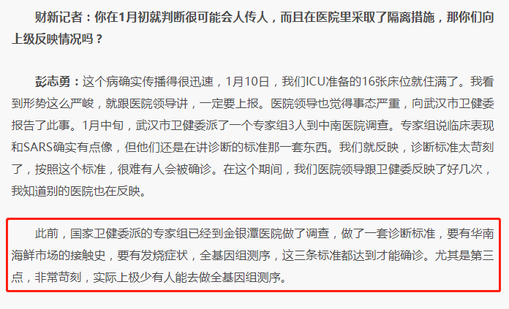

财新报道：

<http://china.caixin.com/2020-02-05/101511802.html>

-----后面内容为个人主观看法，基本以前文做支撑-----

看到这里我想大家和我一样都在想一个问题：

谁该对武汉肺炎疫情大范围蔓延负责？

我觉得当局其实非常重视而且密切关注着肺炎疫情，基本不存在瞒报行为。2019年12月31日与WHO沟通2020年1月3日提供详细报告，以及1月3日至2月3日30次与美方沟通。仅仅从这两个行为来看当局已经异常重视了而且掌握着及时且精确的信息。

当局除了重视疫情，也一直在指导官方媒体和主要媒体就疫情发出统一声音，同时也密切关注来自民间的声音。

大陆大部分人都非常相信官方媒体，当官方媒体给出疫情不严重的消息时大家都非常买账，纷纷放松警惕，就我观察2020年1月20日之前在我日常活动范围内基本没有人戴口罩。

官方媒体之所以官方，也是要准确传播当局的宣传内容，所以也有人戏称官媒是“党的喉舌”。

官媒努力消解大陆人民对疫情的恐慌，安抚了人民情绪，保持了暂时的“社会稳定”，但也直接导致没有人了解/重视疫情发展。

消解恐慌的同时当局并没有及时大声呼吁大家戴好口罩做好防护（仅和平时一样提到前往人多的地方戴口罩，注意个人卫生），使大家在1月20日之前根本意识不到武汉肺炎的存在，所有人都不设防。

在我看来当局的这一系列操作不仅对疫情防治没有帮助，甚至加剧了传播。

我在微博见到很多武汉朋友描述1月20日之前基本没人戴口罩也没有任何减少外出的情况；同时春运也在有条不紊的进行。

回到刚才问题：

谁该对武汉肺炎疫情大范围蔓延负责？

**\*\*\*\*\*\*\*\*\*\*\*\*\*\*\*\***

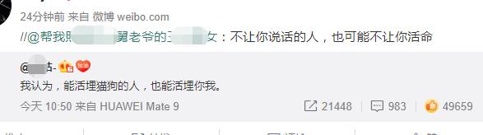

准备做个git存武汉肺炎有关的内容，有兴趣的朋友可以点阅读原文。